



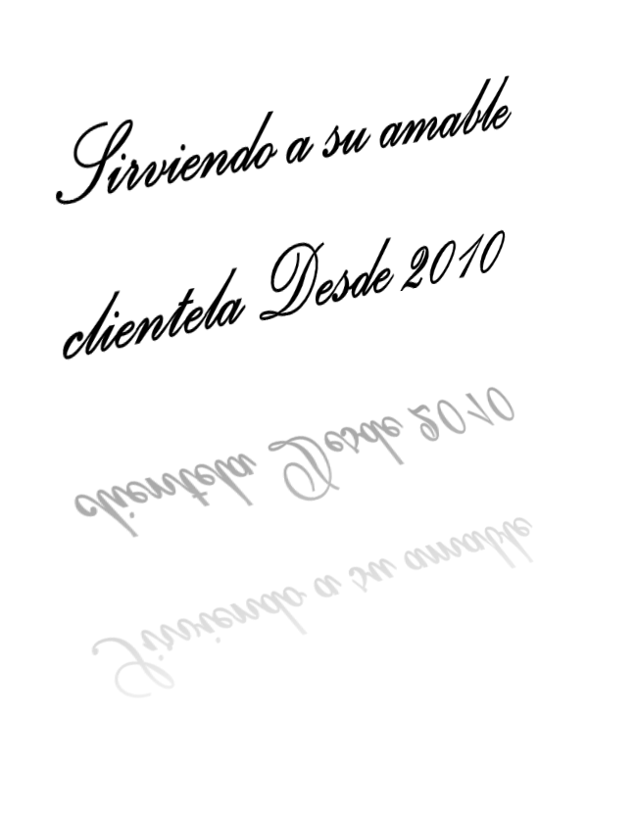

# Calzado VallGon

## Bota modelo Invernal

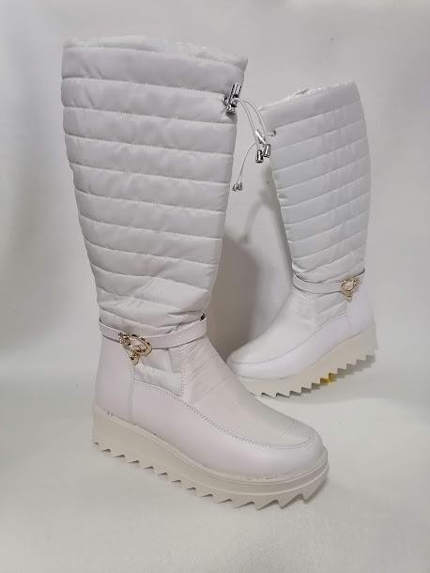

Color: Beige Suela

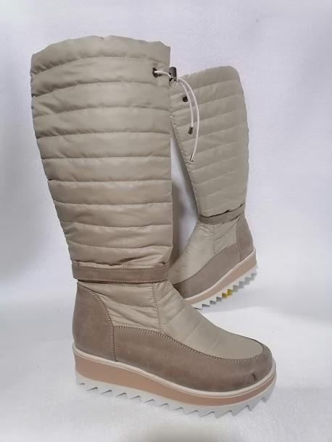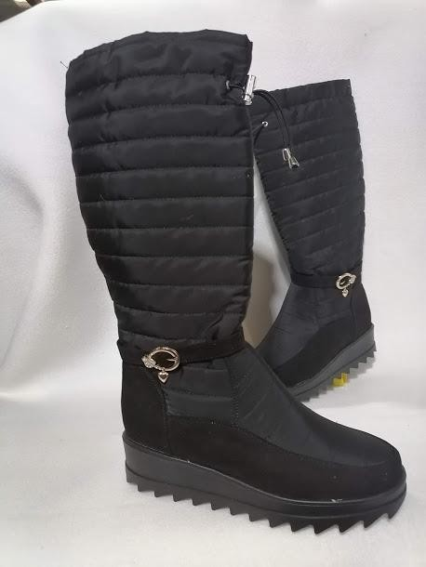

Blanco con Beige

Color: Negro suela Negra

Suele Negra Total

Color : Blanco Suela

Blanca

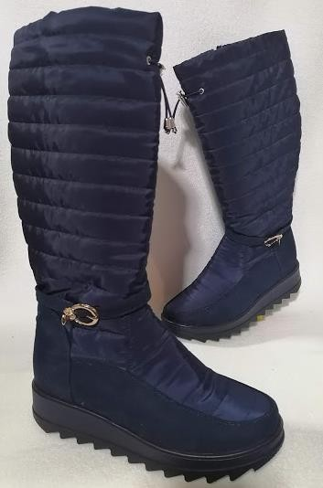

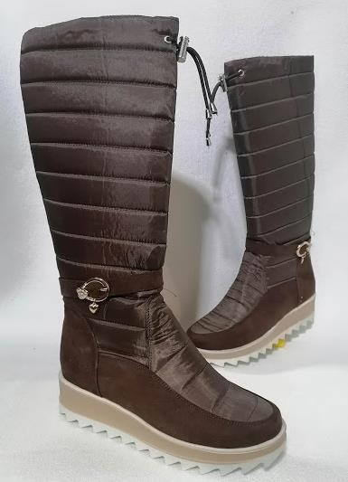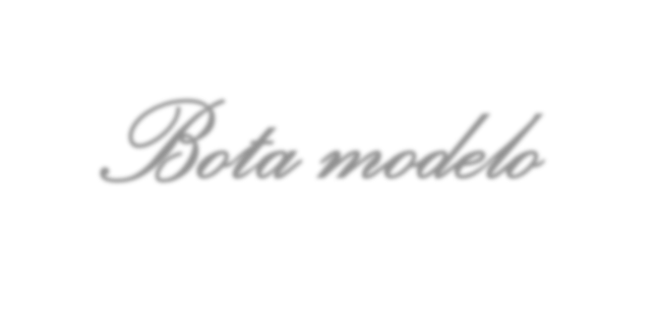

***Calzado VallGon***

***Bota modelo Invernal***

Color: Negro suela Blanca con Negro

Color: Café suela Blanco con Beige.

Color: Azul Marino suela

***Azul con Negro o Negra***

***Numeración Existente del 22 al 27 se manejan medios números.***

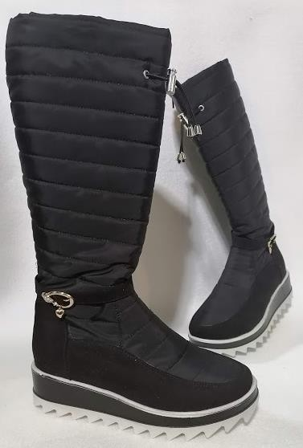

# Calzado VallGon

## Botas modelo Invernal

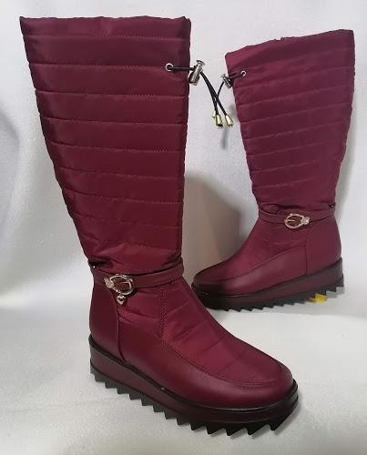

Color: Rojo Suela Color Rojo con Blanco

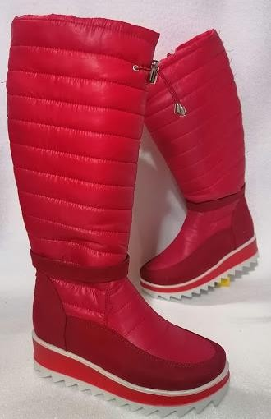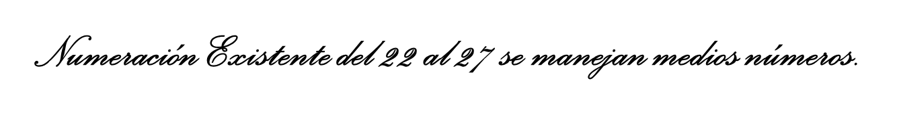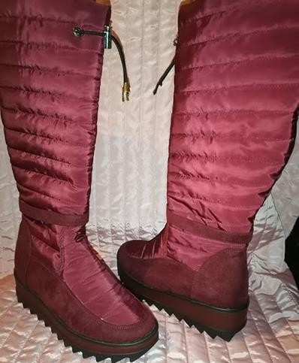

Color : Vino suela Vino con Negro Punta de Material Durazno

Color : Vino Suela Vino con

Negro punta y Talón de piel.

# Calzado VallGon

***Botas modelo Invernal***

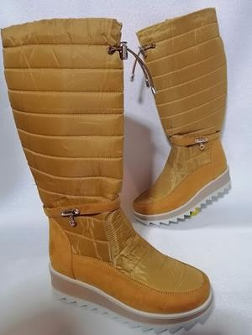

Color: Verde Militar suela Beige

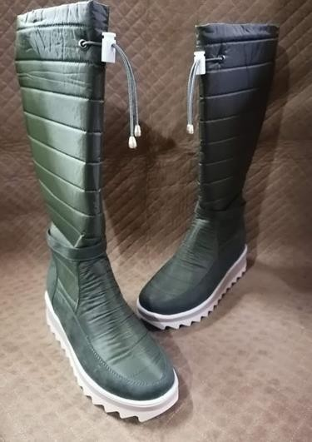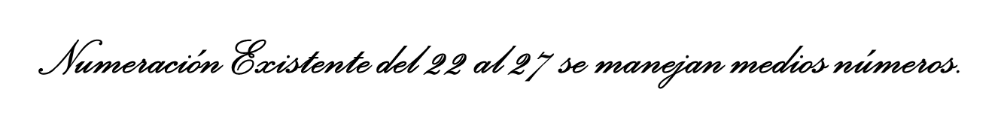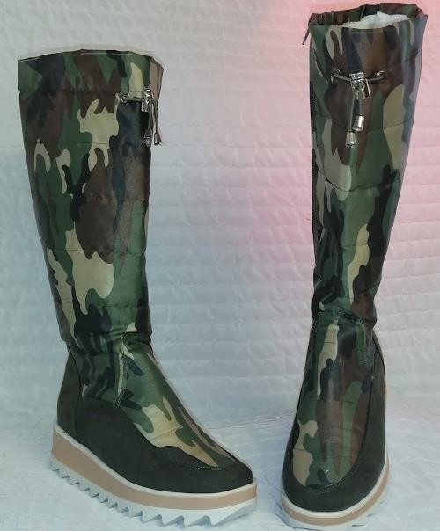

con Blanco

Color: Camuflageadas suela

Beige con Blanco

Color: Mostaza suela

Beige con Blanco

# Calzado VallGon

***Bota Modelo Invernal***

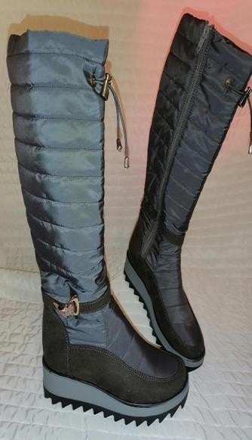

Color: Azul Marino suela

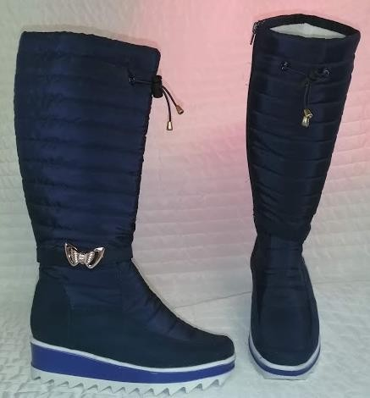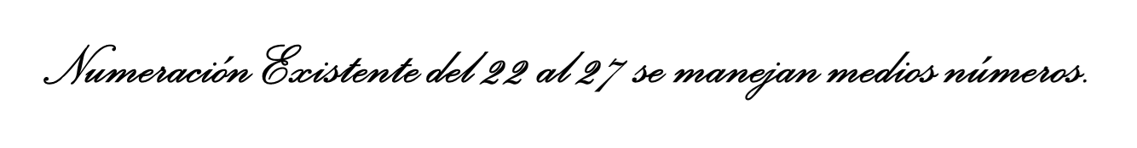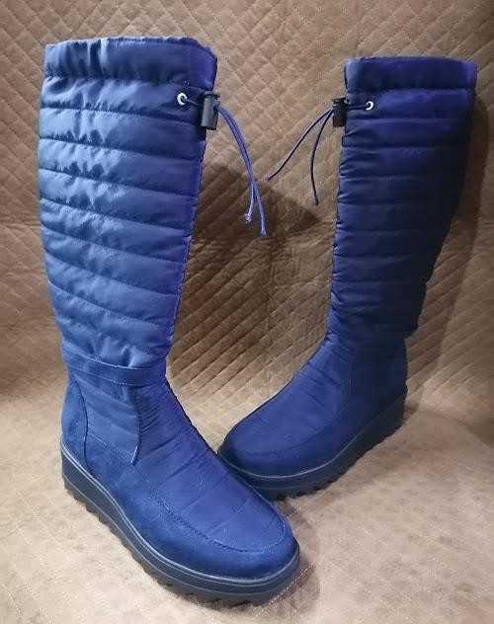

Azul Rey con Blanco

Color: Azul Rey Suela Negra con

Azul Marino o Blanco con Azul Rey

Color: Gris con Suela Gris con Negro o Suela Negra Total

# Calzado VallGon Bota Modelo Invernal

Color: Rosa

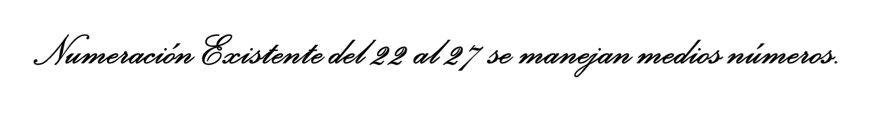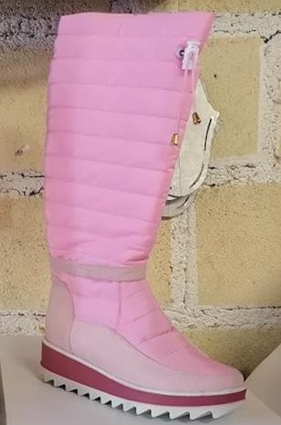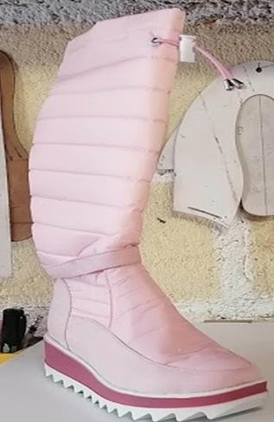

con Suela Blanca con Rosa

Color: Rosa Pálido

con Suela Blanca con Rosa

Color: Camel Suela Blanca

con Beige



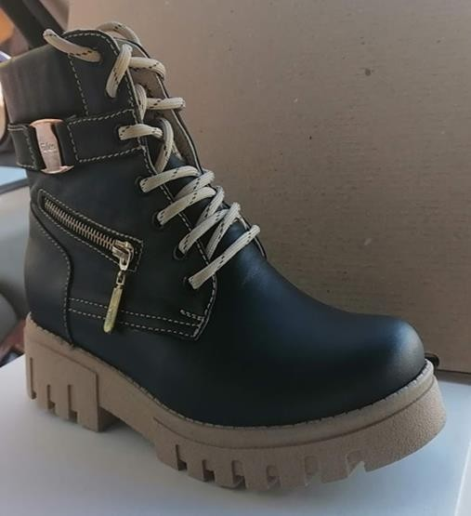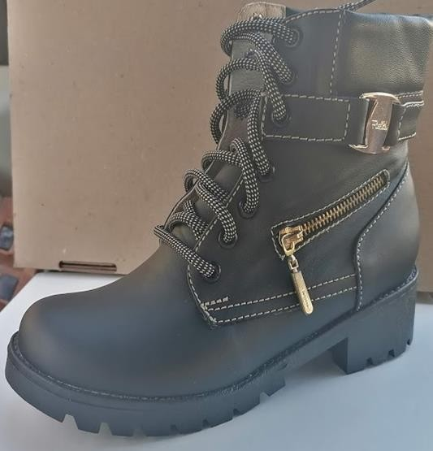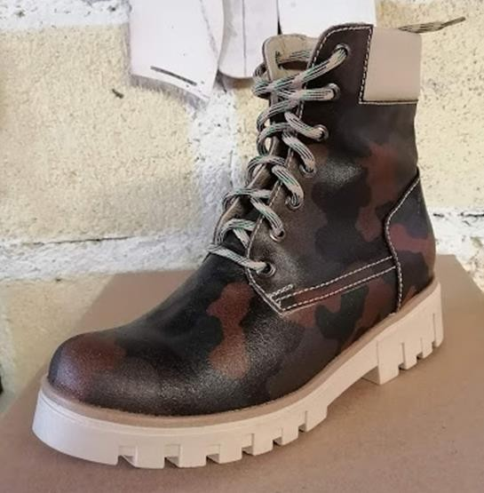

# Calzado VallGon

Botín para dama 100% piel suela anti-derraparte Colores Rosa con suela Blanca, negra con suela Negra, Negra con suela Beige,

Camuflageada con suela color hueso

Para pedidos Teléfonos: 999 386 2436 solo WhatsApp

729 241 5609 solo WhatsApp

729 252 4401 WhatsApp y llamadas

Atención Personal de la áamilia Vallejo González